CONVENCIÓN SOBRE LOS HUMEDALES (Ramsar, Irán, 1971)
48ª Reunión del Comité Permanente
Gland, Suiza, 26-30 de enero de 2015

DOC. SC48-30

Proyecto de Resolución: Llamado a la acción para asegurar y proteger las necesidades hídricas de los humedales para el presente y el futuro

Presentado por México

Acción solicitada. El presente proyecto de Resolución fue proporcionado a la Secretaría por México el 30 de septiembre con arreglo al Reglamento. Se solicita al Comité Permanente que considere el proyecto de Resolución adjunto para su transmisión a la COP12.

Resolución XII.__

Llamado a la acción para asegurar y proteger las necesidades hídricas de los humedales para el presente y el futuro

- TENIENDO PRESENTE el Preámbulo de la Convención, que reconoce las funciones ecológicas fundamentales de los humedales como reguladores de los regímenes hidrológicos y como hábitat de una fauna y flora características, especialmente de aves acuáticas;

- RECONOCIENDO que los humedales proporcionan una amplia gama de servicios ecosistémicos que contribuyen al bienestar humano y a la salud del ambiente, por lo que su conservación y uso racional son fundamentales para seguir brindando estos servicios, además que los humedales son tanto una fuente de agua como usuarios de la misma;

- TENIENDO EN CUENTA que el Informe The Economics of Ecosystem and Biodiversity for Water and Wetlands (La Economía de los Ecosistemas y la Biodiversidad relativa al agua y los humedales) señala la urgente necesidad de centrarse en los humedales como soluciones naturales para la crisis mundial de agua. ASIMISMO insta a dar un giro significativo en nuestros comportamientos con los humedales y a reconocer su importante valor para el suministro de agua, materias primas y alimentos y como componente esencial para la vida y el mantenimiento de los medios de subsistencia de las personas y la sostenibilidad de las economías del mundo;

- TENIENDO PRESENTE la Decisión X/28 del Convenio sobre la Diversidad Biológica (CDB) sobre “Diversidad biológica de las aguas continentales”, y, en particular, CONSCIENTES de la preocupación por los enormes cambios antropogénicos que se están dando en el ciclo hidrológico de la Tierra a escala mundial, regional y local, provocados por el uso directo del agua y el cambio del uso de la tierra; el hecho de que en muchas regiones ya se han alcanzado o sobrepasado los límites de sostenibilidad de los recursos de las aguas superficiales y las aguas subterráneas; que la demanda de agua seguirá aumentando; que estas tendencias se están agudizando en algunas zonas como consecuencia del cambio climático; y que las presiones sobre la diversidad biológica relacionadas con el agua y los servicios de los ecosistemas aumentan a un ritmo vertiginoso;

- RECORDANDO la Declaración de Changwon sobre el bienestar humano y los humedales (Resolución X.3) donde se reconoce explícitamente que la creciente demanda de agua y su sobreexplotación ponen en peligro el bienestar humano y el medio ambiente, y que a menudo no hay suficiente agua para satisfacer las necesidades humanas domésticas ni la de los humedales, y RECORDANDO TAMBIEN las cuestiones de importancia fundamental para el futuro de la Convención señaladas en la Resolución X.1, donde se identifica la falta de recursos hídricos para los humedales y la creciente demanda de extracción de agua como los factores principales que generan continuos cambios y provocan el deterioro y la desaparición de los humedales y sus servicios;

- CONSCIENTES de la Resolución XI.10 donde se mostraba la preocupación, en el plano mundial y regional, por el aumento de obras de infraestructura, y en particular las de generación hidroeléctrica, que al modificar las corrientes de agua y el transporte de sedimentos, interrumpen la conectividad y crean barreras para la migración de las especies, además de tener efectos adversos en las características ecológicas de los humedales, en particular en las especies y los ecosistemas, y en su potencial para producir una amplia gama de servicios de los ecosistemas, en su biodiversidad y en el estado de la cantidad y calidad del agua;

- TOMANDO EN CONSIDERACION la Resolución VIII.34 donde se EXHORTA a las Partes Contratantes a que velen por que los planes de manejo para los sitios Ramsar y otros humedales se preparen aplicando criterios integrados más amplios de manejo de cuencas receptoras en que se reconozca debidamente la necesidad de que se apliquen adecuadamente prácticas y políticas agrícolas compatibles con las metas de la conservación y el uso sostenible de los humedales;

- CONSIDERANDO ASIMISMO la Resolución VI.23 y la Resolución VIII.1 donde se hace explícito el reconocimiento de que los ecosistemas de humedales necesitan un cierto volumen de agua para el mantenimiento de sus características ecológicas y se establecen lineamientos sobre el proceso de asignación y manejo de los recursos hídricos con tal fin, ASI COMO la Resolución VIII.40 donde se reconoce que el mantenimiento de la integridad ecológica de la mayor parte de los humedales, especialmente de los ubicados en zonas áridas y semiáridas, está fuertemente ligado al aporte de aguas subterráneas;

- PONIENDO DE RELIEVE que asegurar el agua que necesitan los humedales contribuirá a la conservación de la diversidad biológica y la utilización sostenible de sus componentes, así como a alcanzar las metas del Plan Estratégico para la Diversidad Biológica 2010-2020 del CDB (Metas de Aichi). En particular, RESALTANDO que conocer las necesidades de agua de los humedales favorecerá la integración de los valores de la diversidad biológica en las estrategias y los procesos de planificación de desarrollo, ayudará a gestionar el agua de manera sostenible en las zonas destinadas a la agricultura, y mantendrán los impactos del uso de los recursos naturales dentro de límites ecológicos para garantizar la conservación de la biodiversidad;

- RECONOCIENDO que la asignación y protección de las necesidades hídricas de los humedales contribuiría a una mejor gestión integrada de los recursos hídricos (Resolución VII.18), y en particular de las cuencas hidrográficas, al armonizar las estrategias de los usos del agua con las relativas al uso de la tierra, mantener la renovación del ciclo del agua, y la vinculación entre las aguas subterráneas y superficiales a efectos de su gestión, y establecer condiciones de adaptación que permitan amortiguar la variabilidad climática;

- RECORDANDO que en la Resolución X.24 sobre Cambio climático y humedales (2008) se reconocen los impactos potencialmente graves del cambio climático para la conservación y el uso racional de los humedales. Asimismo, se insta a las Partes Contratantes a manejar sus humedales de modo que aumenten la resiliencia al cambio climático y otros fenómenos climáticos extremos, y a velar por que las respuestas no redundarán en perjuicio grave de las características ecológicas de los humedales;

- TENIENDO PRESENTE la Resolución VII.7 sobre Lineamientos para examinar leyes e instituciones a fin de promover la conservación y el uso racional de los humedales en la que se ALIENTA a las Partes Contratantes que están realizando o programando realizar exámenes de sus leyes e instituciones a velar por que esto vaya dirigido no sólo a eliminar los obstáculos a la conservación y el uso racional, sino también a adoptar medidas que sirvan de incentivos positivos en apoyo de la implementación efectiva de la obligación relativa al uso racional, como puede ser la asignación de agua a los humedales;

- RECONOCIENDO TAMBIEN la necesidad de replicar ejemplos exitosos de determinación, asignación y protección de las necesidades hídricas de los humedales con el fin de mantener sus funciones ecológicas, entre las Partes Contratantes, para así prevenir conflictos por el recurso hídrico, mejorar la resiliencia de los humedales frente al cambio climático y asegurar los servicios ambientales que los humedales ofrecen a la sociedad;

- TOMANDO NOTA de la Resolución IX.3 sobre la Participación de la Convención de Ramsar sobre los humedales en el proceso multilateral hidrológico actual donde se AFIRMA que la conservación y el uso racional de los humedales es fundamental para el suministro de agua a las poblaciones y a la naturaleza, y que los humedales son tanto una fuente de agua como usuarios de la misma, además de proporcionar una gama de diferentes beneficios/servicios de los ecosistemas;

- CONOCEDORES del papel que tendrá el agua en la Agenda de Desarrollo Post-2015, así como el denominado “Objetivo Global para el Agua Post-2015” donde se incluyen metas de mejora en el uso y desarrollo sostenibles de los recursos hídricos y conservación de los ecosistemas de humedal, con el propósito de promover decisiones y acciones que tomen en consideración tanto los requerimientos humanos y ambientales de agua, como la necesidad de aumentar la viabilidad a largo plazo de los sistemas naturales de suministro;

- RECORDANDO QUE la necesidad de garantizar un volumen de agua se encuentra establecida en leyes locales de algunas naciones del mundo, por lo que actualmente emerge como un principio internacional en los ámbitos del derecho ambiental y del agua;

- HACIENDO ECO del llamamiento a la acción de la Declaración de Changwon donde se esbozan las medidas prioritarias de acción para alcanzar algunos de los objetivos de sostenibilidad ambiental más esenciales del planeta, entre las cuales se encuentra gestionar y proteger nuestros humedales de forma racional –garantizando que éstos dispongan siempre de suficiente agua para continuar proporcionando la cantidad y calidad de agua que necesitamos para entre otros aspectos, la producción de alimentos, el abastecimiento de agua potable y el saneamiento;

LA CONFERENCIA DE LAS PARTES CONTRATANTES

- RECONOCE Y REITERA que la falta de agua en los humedales es un problema mundial de gran alcance con graves consecuencias para los ecosistemas y los medios de subsistencia de las personas, en particular de las comunidades vulnerables, marginadas y que dependen de los humedales, que este problema no está aún resuelto sino más bien se verá acrecentado en el futuro por el incremento de la demanda de agua y los efectos del cambio climático;

- ACOGE CON AGRADO el proceso llevado a cabo en México para la creación de reservas de agua para los humedales proporcionado en el anexo a la presente Resolución, e INSTA a las Partes Contratantes a que hagan uso del mismo, identificando las oportunidades para actuar de manera preventiva, adaptándolo según sea necesario en respuesta a las condiciones y circunstancias nacionales y regionales, en el marco de las iniciativas y compromisos regionales existentes y en el contexto del desarrollo sostenible;

- EXHORTA a las Partes Contratantes, otros gobiernos y organismos pertinentes a que redoblen sus esfuerzos para garantizar la asignación de agua que necesitan los humedales, en particular identificando oportunidades para anticiparse a los impactos negativos sobre los humedales de proyectos e infraestructuras relacionadas con el uso del agua, su diversidad biológica y los servicios que estos prestan;

- PIDE a la Secretaria de la Convención, al Grupo de Examen Científico y Técnico, a las Organizaciones Internacionales Asociadas y a las Partes Contratantes interesadas, la elaboración de un Plan de acción mundial para garantizar el agua que necesitan los humedales, que considere:

- Integración con otras iniciativas globales, en particular sobre la contribución de los humedales a los Objetivos de Desarrollo Sostenible (ODS);
- Valoración de la situación mundial de las necesidades de agua de los humedales;
- Aplicación de estrategias y herramientas para la determinación y asignación de agua a los humedales en el ámbito regional o nacional;
- Programa de seguimiento de la condición hidrológica de los humedales;
- Cooperación internacional para la formación de redes de investigación, centros regionales especializados y capacidad institucional;
- Comunicación, Educación y concienciación del público sobre la necesidad de considerar los caudales ecológicos en el uso sostenible de los recursos naturales, así como de los beneficios ambientales y para la salud humana que los mismos nos brindan.

Anexo

EL AGUA ES NECESARIA PARA LA CONSERVACION Y EL USO RACIONAL DE LOS HUMEDALES

- La misión de la Convención es “la conservación y el uso racional de los humedales” entendida en términos generales como “el mantenimiento de sus características ecológicas”, lo que implica conservar las interacciones entre los diversos procesos, funciones, atributos y valores de los ecosistemas.

- Desde una perspectiva ecológica, no cabe duda de que los procesos que rigen los humedales (incluyendo el reciclado de nutrientes, la productividad, los procesos de sucesión, las relaciones de competencia entre las especies, etc.) están controlados en gran medida por su régimen hidrológico. Se puede decir sin duda que la misión relevante de la Convención es velar por conservar o restaurar un régimen hidrológico que sea consistente con el mantenimiento de los componentes biológicos, químicos y físicos característicos de cada humedal.

- La definición de los humedales de la Convención permite acoger una gran cantidad y variedad de ecosistemas de todo el mundo, ya que incluye “extensiones de marismas, pantanos y turberas, o superficies cubiertas de aguas, sean éstas de régimen natural o artificial, permanentes o temporales, estancadas o corrientes, dulces, salobres o saladas, incluidas las extensiones de agua marina cuya profundidad en marea baja no exceda de seis metros”.

- De forma natural, con sus respectivas características y en sus lugares, cada tipo de humedal presenta un régimen hidrológico característico, variable en el tiempo pero con patrones y rangos de variabilidad que condiciona su evolución. La conservación de los regímenes hidrológicos característicos de cada humedal se convierte por tanto en una pieza clave para su conservación y uso racional, algo reconocido por la propia COP. Así por ejemplo, la Resolución VIII.33 defiende mantener el funcionamiento hidrológico específico del que dependen las lagunas temporales, incluso su independencia de las aguas superficiales permanentes a fin de asegurar el manejo sostenible de las lagunas temporales.

- La importancia del régimen hidrológico natural como referente de conservación de los humedales ha sido destacada en diversas Resoluciones. El Anexo de la Resolución VIII.1 indica que “para mantener las características ecológicas de un humedal, es necesario que el agua que se le asigne corresponda lo más posible al régimen natural”. En los lineamientos dirigidos a las Partes Contratantes para integrar la conservación y el uso racional de los humedales en el manejo de las cuencas hidrográficas (Resolución X.19), también se recomienda aplicar el principio precautorio para mantener una situación tan natural como sea posible en caso de no conocer con exactitud las necesidades de agua de los humedales.

- A pesar del indudable referente del régimen hidrológico natural para la conservación y el uso racional, es importante tener en cuenta que la finalidad de la Convención va dirigida a humedales naturales o casi naturales. De esta forma, los humedales Ramsar abarcan una amplia gama de ecosistemas y enfoques de gestión, que van desde espacios con altos niveles de naturalidad donde se pretende preservar la integridad ecológica de los mismos hasta humedales casi naturales o artificiales donde la conservación se integra en los estilos de vida tradicionales. En este sentido cabe decir que las necesidades de agua de un humedal no siempre serán iguales, sino que deben ser consistentes con el objetivo de mantener sus características ecológicas. En términos generales, humedales designados por su elevada naturalidad deberán presentar un régimen hidrológico próximo al natural mientras que los humedales casi naturales o artificiales podrán presentar un régimen que considere la extracción sostenible de los recursos.

ALGUNOS RETOS PARA GARANTIZAR QUE LOS HUMEDALES DISPONGAN DEL AGUA QUE NECESITAN

- Según el Informe sobre el Estado de Aplicación de Aproximaciones a la Gestión Integrada de Recursos Hídricos más de un 75% de los países encuestados considera que el agua para los ecosistemas es una prioridad en sus respectivos países, mientras que sólo un 5% de los países consideran que no supone un problema.

- Las tendencias en el uso del agua y la preocupación sobre los asuntos de la misma contrastan con los grandes retos que supone asegurar el agua que necesitan los ecosistemas. En este sentido, al menos hay cuatro razones de peso que permiten visualizar estos grandes retos:

- Una gran parte de los humedales no disponen de un sistema de monitoreo hidrológico para evaluar los cambios en su funcionamiento.

- El monitoreo de los recursos hídricos y su uso representa un inmenso desafío, especialmente dado el carácter renovable y la complejidad general del conocimiento del ciclo hidrológico. Este gran reto contrasta con el hecho de que probablemente nuestro conocimiento de los recursos hídricos y el uso del agua está empeorando debido a la disminución de la oferta de los datos de los servicios hidrológicos nacionales (Figura 1). Una situación similar ocurre con el monitoreo de las aguas subterráneas, a pesar de su importancia para el abastecimiento de agua dulce del mundo y el mantenimiento de los ecosistemas.

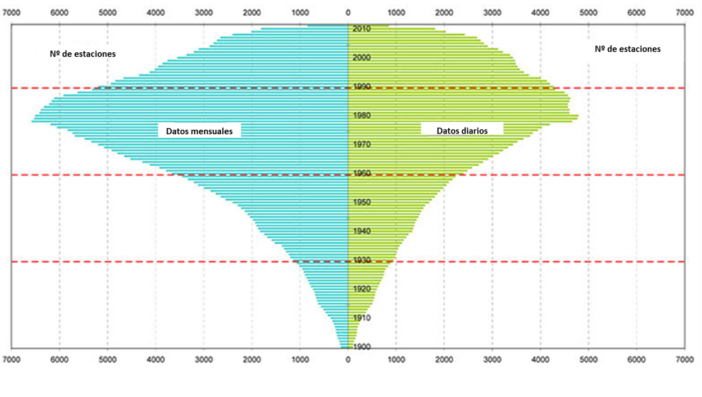
Figura 1. Disponibilidad de datos históricos de caudal en el Global Runoff Data Centre (GRDC) del Instituto Federal de Hidrología, Koblenz, Alemania, 2012. Fuente: GRDC disponible en http://grdc.bafg.de

- Según la encuesta sobre el Estado de Aplicación de Aproximaciones a la Gestión Integrada de Recursos Hídricos (2012), sólo un 22.5% de los países han implementado completamente un programa de monitoreo sobre el uso del agua y cerca del 30% no han comenzado su implementación. Sin datos adecuados para el seguimiento hidrológico en humedales (caudales, niveles de aguas subterráneas, extracciones, etc.) y las extracciones que les afectan, no se puede conocer si los humedales disponen del agua que necesitan. Un desafío particular es el mantenimiento de una base regular de datos comparables para monitorear los cambios y tendencias en los diferentes parámetros hidrológicos (caudal, niveles de aguas subterráneas, etc.) a través del tiempo.

- Los métodos científicos para determinar las necesidades de agua de los humedales son muy limitados teniendo en cuenta el amplio espectro de humedales Ramsar y grupos biológicos que necesitan el agua.

- La mayoría de los métodos para el cálculo de caudales ecológicos están fundamentalmente enfocados a ecosistemas de aguas corrientes (ríos), mientras que este tipo de sistemas representan sólo el 10% en el conjunto de los humedales Ramsar (ver figura 2). Además, en muchos casos los métodos para calcular las necesidades de agua de los ecosistemas han sido diseñados para determinados tipos de ríos mientras que no son adecuados para otras regiones (por ejemplo los modelos de simulación de hábitat muy utilizados en algunos países presentan grandes limitaciones en el caso de los grandes ríos tropicales).

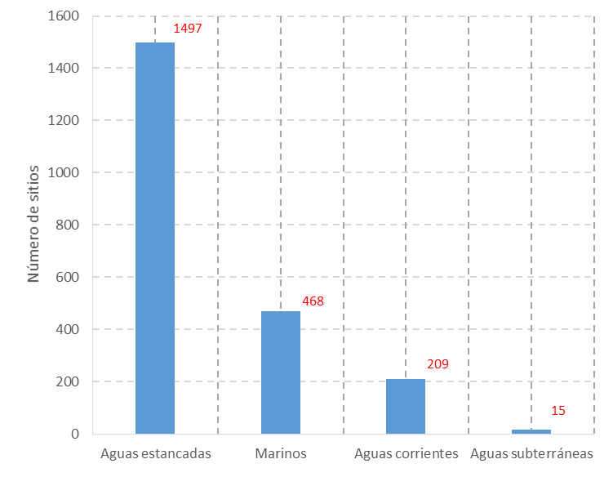
Figura 2. Tipos de humedales en función de sus rasgos hidrológicos generales. Fuente: Sistema de Información de Sitios Ramsar (SISR) disponible en http://ramsar.wetlands.org/

- También hay que añadir que una gran mayoría de los métodos de cálculo de caudales ecológicos se basan fundamentalmente en las necesidades de agua de los peces, y en muchos casos, sólo las especies que representan un mayor interés económico. En cambio, hay otros grupos biológicos que justifican la designación de los humedales como sitios de importancia internacional, como es el caso del grupo de las aves que han sido un motivo de designación en el 92% de los sitios de la Lista. Un gran desafío consiste en avanzar en el conocimiento científico para conocer con mayor precisión las necesidades de agua de los diferentes tipos de humedales Ramsar y el conjunto de especies que justifican su designación.

- En una gran parte de las Partes Contratantes, los marcos jurídicos no reconocen explícitamente la necesidad de asignar agua a los humedales ni/o los mecanismos jurídicos de asignación efectiva del agua a los humedales

- Tal como reconoce el Anexo de la Resolución VIII.1, para adoptar decisiones sobre la asignación de recursos hídricos a los ecosistemas de humedales ha de existir un entorno normativo que los propicie, apoyado por instrumentos jurídicos apropiados que aclaren suficientemente la situación jurídica y las asignaciones de recursos hídricos, y por un marco para evaluar los fundamentos de las distintas opciones de asignación.

- Asignar legalmente el agua a los humedales exige en muchos casos reformas de largo alcance para muchos países con ajustes a la política, legislación y planificación tanto ambiental como del agua. Para algunos países esto se complica por el hecho de que los recursos hídricos son una responsabilidad de los niveles administrativos inferiores, tales como estado, provincia o municipio. Es indispensable que en estos casos los países identifiquen alternativas para salvar esta situación y poder anticiparse a los procesos de asignación/demanda de agua.

- Según la encuesta sobre el Estado de Aplicación de Aproximaciones a la Gestión Integrada de Recursos Hídricos (2012), un 45.4% de los países implementan en alguna medida programas para la asignación de los recursos hídricos que incluyen consideraciones ambientales, pero solamente 12.3% han llevado a cabo una implementación completa. A este hecho hay que añadir que en los países que han introducido programas de caudales ecológicos existe poca información sobre el grado de éxito, al no existir criterios claros de evaluación.

- Las Partes Contratantes están aún lejos de adoptar las herramientas de la Gestión Integrada de Recursos Hídricos. Son precisamente estas herramientas las que permiten integrar adecuadamente las necesidades de agua de los humedales en el manejo de los recursos.

- La Estrategia 1.7 del Plan Estratégico 2009-2015 consiste en “garantizar que las políticas y la aplicación de la Gestión Integrada de los Recursos Hídricos (GIRH), conforme a un enfoque por ecosistemas, queden integradas en las actividades de planificación de todas las Partes Contratantes así como en sus respectivos procesos de adopción de decisiones, particularmente en lo tocante al manejo de las cuencas de captación/hidrográficas”, y comprende el Área de resultados clave 1.7.ii (prevista para 2015), que pretende que: “Todas las Partes, en el marco de la gobernanza y el manejo de los recursos hídricos, administrarán sus humedales como infraestructura del agua natural integrada en el manejo de los recursos hídricos a escala de cuenca hidrográfica”.

- La Resolución X.19 destacaba que a largo plazo no es suficiente con integrar los objetivos de manejo de los humedales en los planes de manejo del uso de la tierra. También se deben integrar en los planes de manejo de los recursos hídricos y asegurar que ambos tipos de planes estén integrados para asegurar que reflejen objetivos comunes y acordados para los humedales de una cuenca hidrográfica. El propósito debe ser armonizar las estrategias sobre los recursos hídricos con las relativas al uso de la tierra, de manera que se puedan aplicar conjuntamente para contribuir a la conservación de humedales sanos y funcionales que brinden una gama completa de beneficios y servicios a las personas (incluido el abastecimiento de agua).

- Según los datos de la encuesta sobre aplicación de la GIRH existe un claro avance en la adopción de enfoques integrados de los recursos hídricos a nivel global. Los programas de gestión de recursos de agua (incluye los sistemas de asignación, gestión de las aguas subterráneas, la evaluación del impacto ambiental, gestión de la demanda, entre otros) se están aplicando en el 84% de los países con mayor Índice de Desarrollo Humano, pero sólo en alrededor del 40% del resto de los países. Esta misma encuesta revela que un 50% de los países no ha implementado en alguna medida un plan de gestión integrada de recursos hídricos integrado a nivel nacional o federal o plan estratégico equivalente.

NECESIDAD DE UNA ACCION GLOBAL Y SUS LINEAS ESTRATEGICAS

- Según el 5º Informe de las Naciones Unidas sobre Desarrollo de los Recursos Hídricos, se prevé que la demanda mundial de agua (en términos de extracción de agua) aumentará cerca de un 55 % para el año 2050. Como resultado, la disponibilidad de agua dulce estará bajo mayor presión durante este período, y las previsiones apuntan a que más de un 40 % de la población mundial vivirá en zonas con severos problemas hídricos para el 2050. Existe una clara evidencia de que las reservas de agua subterránea están disminuyendo; se estima que un 20 % de los acuíferos del mundo están sobreexplotados, algunos de forma crítica.

- La dimensión de este gran reto exige una acción global coordinada urgente que se anticipe a las fuertes presiones por el recurso para garantizar el agua que necesitan los humedales, que incluya líneas estratégicas sobre:

- Marcos jurídicos e institucionales. Desarrollar instrumentos legales e institucionales coherentes con la urgencia de asegurar las necesidades de agua de los ecosistemas y capaces de anticiparse a la creciente demanda por el recurso.
- Monitoreo. Generar información básica para sustentar la toma y supervisión de decisiones en relación a los humedales.
- Herramientas. Apoyar el conocimiento y el desarrollo de herramientas para calcular y asignar el agua que necesitan los ecosistemas y adecuadas para su aplicación rápida.
- Educación, sensibilización y capacitación. Fomentar la importancia de la asignación de agua a los humedales por medio de educación, medios de información pública y capacitación.

- Un conjunto de acciones sobre estas áreas estratégicas podría crear el entorno propicio para actuar urgentemente y generar los cambios necesarios para el desarrollo sostenible y compatible del agua para satisfacer las actividades humanas y la protección de los humedales.

INICIATIVAS EMPRENDIDAS POR EL GOBIERNO DE MEXICO PARA GARANTIZAR EL AGUA QUE NECESITAN LOS HUMEDALES

- México es parte contratante de la convención desde 1986 y a la fecha cuenta con 142 sitios designados que abarcan una superficie de 8.4 millones de ha. Es el segundo país firmante de la convención con más sitios designados. El manejo de los humedales en México es responsabilidad de la Secretaría de Medio Ambiente y Recursos Naturales (SEMARNAT) y dos de sus entidades desconcentradas: la Comisión Nacional de Áreas Naturales Protegidas (CONANP), punto focal de la Convención Ramsar y la Comisión Nacional del Agua (CONAGUA) entidad federal administradora del recurso hídrico.

- En México, desde la publicación de la Ley de Aguas Nacionales (LAN) en 1992 se reconoce la asignación de agua para el ambiente. Sin embargo, ha sido en fechas recientes cuando se han adoptado dos iniciativas de alcance nacional que representan un gran avance para garantizar el agua que necesitan los humedales: la publicación de la “norma mexicana para la determinación de caudal ecológico” y el “Programa Nacional de Reservas de Agua (PNRA)”.

La Norma Mexicana de Caudal Ecológico

- Con la publicación de la LAN, la administración del agua en México asumió el reto de construir el sistema de administración de concesiones de agua, el cual se basa en establecer los balances hídricos en cada cuenca o unidad administrativa. En este proceso, el requerimiento de asignar agua al ambiente se fue posponiendo aduciendo la falta de información sobre la disponibilidad y las necesidades de agua, así como la incertidumbre sobre la aplicación de metodologías científicamente apropiadas y económicamente accesibles para determinar un caudal ecológico confiable. Como consecuencia, en muchas cuencas del país se otorgaron concesiones por el cien por ciento o más del escurrimiento medio anual y sin considerar el agua destinada para el ambiente. Esta situación ha sido una de las causas de la grave sobrexplotación que se presenta en ocho de trece regiones hidrológicas donde se produce el 75 por ciento del producto interno bruto del país.

- La preocupación por esta situación llevó a un largo proceso de participación con objeto de establecer la forma de calcular las necesidades de agua de los ecosistemas. El proceso fue enriquecido con las experiencias prácticas del Fondo Mundial para la Naturaleza (WWF) en alianza con la Fundación Gonzalo Río Arronte, un hecho que permitió concretar las bases y métodos de cálculo de caudales ecológicos como una acción indispensable de seguridad hídrica del país. Finalmente la Norma Mexicana de Caudal Ecológico fue aprobada en 2012, estableciendo las metodologías para la determinación de caudal ecológico como medida de regulación de la explotación, uso y conservación del agua para proteger los ecosistemas y propiciar un desarrollo sustentable.

- La relevancia de este instrumento consiste en integrar el significado ecológico, social y económico en la determinación de los caudales en los siguientes términos.

- Establece los fundamentos científicos que deben regir toda propuesta de caudal ecológico. Se reconoce explícitamente que es necesario un régimen hidrológico variable (más allá de los caudales mínimos) con diferentes componentes (caudales bajos, régimen de avenidas, etc.) responsables de la dinámica ecosistémica. Entre los fundamentos se menciona explícitamente como bases orientadoras el paradigma del régimen natural y el gradiente de la condición biológica.
- Reconoce que existen situaciones muy diversas en el país donde debe encontrarse un balance entre la presión por el uso extractivo del agua y la conservación de condiciones ecológicas. Esto lleva al establecimiento de objetivos ambientales que permiten ajustar los caudales ecológicos en función de la importancia ecológica de los sitios y la presión por el uso del agua.
- Integra la valoración social del agua en el ambiente y asegura su disponibilidad para el consumo y bienestar de comunidades rurales.
- Establece una condición jerárquica para la aplicación de metodologías en función de la presión por el uso del agua, y un marco de referencia para la evaluación de grandes proyectos, como las centrales hidroeléctricas, en el ámbito de una evaluación de impacto ambiental.

El Programa Nacional de Reservas de Agua

- El Programa Nacional de Reservas de Agua (PNRA) es una iniciativa de CONAGUA en colaboración con la Alianza WWF-Fundación Gonzalo Río Arronte y el apoyo del Banco Interamericano de Desarrollo y la CONANP y en el que participan activamente instituciones académicas y organizaciones de la sociedad civil.

- El objetivo del PNRA es establecer legalmente reservas de agua para el ambiente, de tal forma que este volumen de agua quede excluido del volumen total susceptible de ser concesionado. La reserva de agua es una figura legal prevista por la LAN, para la conservación o restauración de ecosistemas vitales. Como objetivos complementarios el Programa persigue demostrar los beneficios de las reservas de agua como instrumento garante de la funcionalidad del ciclo hidrológico y sus servicios ambientales, y su aplicación como medida de adaptación al cambio climático y crear las capacidades en el país para la determinación, instrumentación y vigilancia de caudales ecológicos.

- En México, el principal obstáculo para instrumentar una propuesta de caudal ecológico es la falta de agua; es decir cuando el volumen que no se ha concesionado en una cuenca es nulo o no cumple con los requerimientos ecológicos que exige la importancia ecológica de la zona. Adicionalmente, también resulta un obstáculo las incipientes capacidades institucionales para hacer determinaciones de caudal ecológico con suficiente sustento ecológico y económico. Para librar estos obstáculos, se procedió a identificar aquellas cuencas con suficiente agua y de clara importancia ecológica para poder desarrollar las capacidades y el aprendizaje necesario para abordar cuencas de mayor complejidad. De esta manera se identificaron 189 cuencas que se denominaron reservas potenciales de agua para el ambiente de un total de 731 con que cuenta el país. La estrategia del PNRA en una primera etapa se enfoca en estas 189 cuencas hidrológicas poco estresadas por el uso del agua y con presencia de áreas naturales protegidas, sitios Ramsar o algún valor ecológico oficialmente reconocido. (Figura 3).

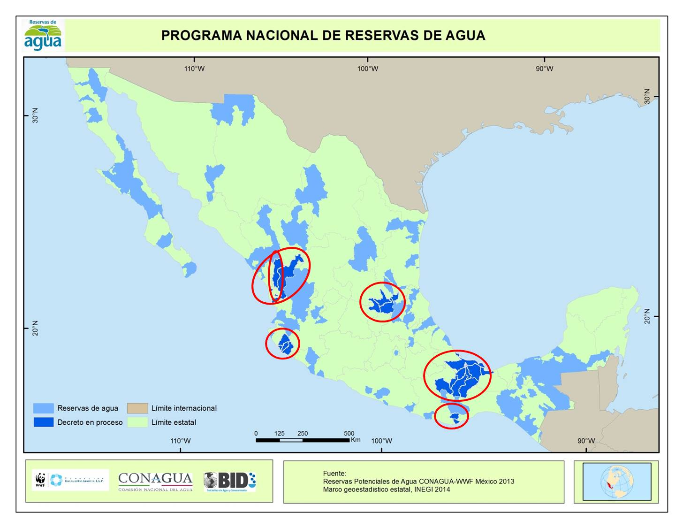
Figura 3. Reservas potenciales de agua y zonas de trabajo piloto

- El Programa tiene como meta para esta primera fase tener emitidos en 2018 los decretos de reserva de las 189 cuencas identificadas como prioritarias. Los beneficios directos del PNRA para todo el país incluyen asegurar el agua que necesitan 97 áreas naturales protegidas, 55 sitios Ramsar y adicionalmente más de 78,500 km² de zonas sin ningún instrumento de protección y con condiciones hidrológicas con poca o nula alteración. Estos números son la evidencia del gran valor estratégico de una acción de gestión integrada de recursos hídricos, las reservas de agua, para la protección de la biodiversidad en el país y su potencial de integración de las políticas de manejo del agua y del territorio.

- En una segunda fase, con base a esta experiencia se ha planteado abordar la asignación de agua en las cuencas de mayor presión, donde se encuentran los 87 humedales Ramsar restantes, y donde la estrategia será determinar los requerimientos de agua como caudal ecológico y proceder a rescatar estos volúmenes comprometidos para otros usos.

- Los estudios iniciados en el 2012 en las seis zonas de trabajo piloto (Figura 3) presentan los siguientes alcances y resultados:

- Abarcan 43 cuencas hidrológicas con una superficie de 92,000 km² (4.5% del territorio nacional) en donde se mantendrá la conectividad longitudinal, vertical y lateral de 4,500 km de cauces principales, 31 acuíferos, 17 Áreas Naturales Protegidas y 13 sitios Ramsar.
- Un volumen de reserva que en promedio representa el 53 % del escurrimiento medio anual y que en conjunto es de 49,000 Hm³ anuales lo que representa cerca del 11% del escurrimiento medio anual nacional.
- Por lo que respecta a los alcances biológicos, estas reservas de agua garantizarán las necesidades hídricas de 546 especies bajo alguna categoría de protección, 99 de ellas directamente utilizadas en los análisis para la determinación de los caudales ecológicos.
- Se fortalecieron las capacidades de 58 instituciones entre agencias de gobierno, instituciones académicas y organizaciones de la sociedad civil y participaron un total de 138 expertos en el desarrollo de los estudios y las propuestas de caudal ecológico.

- El 15 de septiembre de 2014 se publicó el primer decreto de reserva firmado por el Presidente de México que comprende 11 cuencas de la subregión hidrológica río San Pedro Mezquital y que alimenta a la Reserva de la Biósfera y sitio Ramsar Marismas Nacionales. Este decreto establece las reservas para el ambiente, uso doméstico y público urbano, y generación de energía eléctrica para uso público, para los próximos 50 años, establece las condiciones para autorizar estos usos y garantizar que actúen de forma complementaria y sinérgica.

Recomendaciones y lecciones aprendidas

- A partir de la experiencia de México en la creación y consolidación de su propia GIRH y en particular en el proceso para asegurar el agua para el ambiente y los humedales, han surgido una serie de experiencias de las que se desprenden las siguientes recomendaciones.

- A la fecha, el PNRA como estrategia mexicana para asegurar el agua que necesitan los humedales ha permitido:

- Entender el ámbito de validez de diferentes metodologías de determinación de caudal ecológico y desarrollar un marco de referencia propio para su aplicación a nivel nacional.
- Establecer un proceso paulatino de creación de capacidades para cada región del país.
- Actuar de manera inmediata en aquellas cuencas donde actualmente se conserva el régimen hidrológico en forma natural o con poca alteración, y donde no es conflictivo establecer un caudal ecológico.
- Entender que el impacto real del caudal ecológico en la disponibilidad del agua para otros usos se ve minimizado por los compromisos de agua con usuarios cuencas abajo, por ajustes en la operación de infraestructura, o por la sinergia con reservas para uso doméstico y de generación de energía.
- Establecer un marco de referencia para la discusión objetiva de proyectos que alteren el régimen hidrológico, en particular proyectos hidroeléctricos.

- En regiones apartadas del desarrollo o en aquellas de desarrollo incipiente resulta de gran importancia tomar acciones preventivas para evitar conflictos futuros por la demanda del recurso, en particular entre los usuarios potenciales y el agua asignada para el ambiente. Muchos de estos sitios coinciden con regiones de gran importancia ecológica, por su biodiversidad y por los servicios ambientales que representan. Esta es una gran oportunidad para establecer límites sustentables a la extracción que conserven la biodiversidad y sus servicios y garantice condiciones de seguridad hídrica en el futuro.

- La permanencia de agua en el ambiente garantiza la provisión de servicios útiles a la GIRH, tales como la recarga de acuíferos, la fertilidad de planicies de inundación y tierras de cultivo, la conservación de capacidades hidráulicas de los cauces, la mejora de la calidad del agua, por mencionar algunos. La GIRH presenta un gran potencial de conservación de la biodiversidad si internaliza estos servicios.

- Las reservas de agua han resultado en una medida de adaptación a la variabilidad climática. El porcentaje del escurrimiento medio anual que representa una reserva actúa como amortiguador de los impactos, permite manejar los riesgos de la incertidumbre climática y crea condiciones de resiliencia.

- Para los países en vías de desarrollo, el reto de la implementación de caudales ecológicos no es un asunto de capacidades, sino de seguridad hídrica, de futuro y de resguardo del patrimonio nacional.

- En el desarrollo de esta iniciativa ha sido determinante la construcción de una relación de confianza entre el gobierno, sociedad civil y academia. Las organizaciones de la sociedad civil son un aliado de la GIRH en el reconocimiento de las necesidades de asignación de agua para el ambiente, y por lo tanto en el fortalecimiento de la gestión.

Reemplazada por la Resolución X.19
Según la definición del Anexo A de la Resolución IX.1
Poff N.L., J.D. Allan, M.B. Bain, J.R. Karr, K.L. Prestegaard, B. Richter, R. Sparks and J. Stromberg. 1997. The natural flow regime: a new paradigm for riverine conservation and restoration. BioScience 47:769-784.
Davies S.P. and Jackson S.K. 2006. The Biological Condition Gradient: A Descriptive Model for Interpreting Change in Aquatic Ecosystems. Ecological Applications: Vol. 16, No. 4 pp. 1251–1266.

